**TRABALHO 1**

1. Elaboração do documento de apresentação do tema do trabalho.
   1. Apresentação do tema;
   2. Justificativa;
   3. Objetivos;
   4. Modelo ER de Cardinalidade (mínimo 6 tabelas);

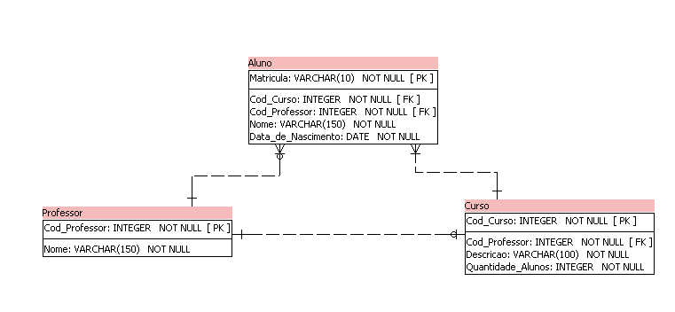

e. Preencher as informações do trabalho no documento “documento_trabalho_pi2.docx” e anexa-lo no formato doc ou docx.

1. Prática (HTML, CSS, PHP e MYSQL)
   1. Desenvolver uma tela de login de acesso ao sistema;
   2. Possuir um painel principal após acesso via login com as opções do sistema;
   3. Criar no mínimo 3 telas de CRUD (Listar, Cadastrar, Alterar e Excluir), conforme o modelo ER;
   4. Exportar a base de dados em formato SQL.

Observações:

* Trabalho pode ser desenvolvido **individualmente ou em dupla**.
* Não será permitida mudanças nos modelos ER durante o desenvolvimento deste trabalho e de suas continuidades.
* Layout do sistema deve ser desenvolvido pelo individuo/equipe, **a constatação de cópia resultará em nota zero.**
* Será avaliado o emprego do uso correto do HTML conforme as normas da W3C, itens empregados de maneira erronia serão descontados ao valor final do trabalho.
* Será permitido apenas o uso de tags, atributos e chamadas CSS contidas em nosso material de apoio (Programação para Internet I), uso de quaisquer outros itens não abordados em nosso material serão descontados ao valor final do trabalho.
* O não cumprimento de qualquer item ou subitem descrito nesse documento será descontado ao valor final do trabalho.
* Trabalho deve ser publicado no UNIMESTRE na área de produção acadêmica na **data estipulada até as 22h00.**
* A não entrega do trabalho na data estipulada será penalizada com **2 pontos a menos** a cada dia de atraso, após o prazo pode ser enviado por e-mail para **cristiano@esucri.com.br.**

**UTILIZAR COMO TEMA A ESTRUTURA DE EXEMPLO DESENVOLVIDA EM AULA DA LOCADORA DE FILMES RESULTARA EM NOTA ZERO.**